***Важно развитие слухового внимания и речевого слуха, координации движений и речи, накопление словаря, развитие фразовой речи.***

**Речевые игры для развитие слухового внимания и речевого слуха**

* **«Где позвонили?»** (шумовые, музыкальные инструменты звучат в разных местах комнаты и с разной силой)
* **«Что слышно?»** (с закрытыми глазами прослушать щебет птиц, шум машины, шорох листа)
* **«Тихо-громко»** (под шум бубна разной силы двигаться в другой конец комнаты, нарастание громкости звука-шаг убыстряется, и наоборот)
* **«Продавец-покупатель»** (горох, пшено, манную крупу поместить в коробочки или баночки, затем по слуху определить их звучание, а после попросить «продавца» подать нужную крупу)
* **«Жмурки с голосом»** (найти товарища-«птицу», «лягушку», «собачку» по голосу с завязанными глазами, затем водящий ловит животного и пытается «поговорить» на таком же языке)

**Речевые игры для развития координации и темпа движений**

* **«солнце и дождик» (тихий звук погремушки или бубна-светит солнце и движения спокойные, при смене темпа — капли капают и надо убегать под крышу)**
* **«птички и ветер» (шумовая игрушка-ветер звучит тихо, то птички летают быстро; при усилении ветра птички приостанавливаются)**
* **«море волнуется раз, море волнуется два, море волнуется три» ( на месте лягушачья, собачья, медвежья и др. фигура замри!!! (движения замирают)**

**Речевые игры для развития фразовой речи**

* **Угадай, кто это? (что это?)** (описывается предмет по цвету, форме, размету, запаху, вкусу и ребёнок должен найти и повторить то же описание)
* **«У медведя во бору»**-речевая игра с текстом: «У медведя во бору грибы-ягоды беру. А медведь не спит, все на нас глядит!» (с последними словами спящий «медведь» пробуждается и ловит ребёнка, который вокруг «собирал» ягоды)
* «**Черепаха и самолёт»** (Игра учит детей следить за темпом своей речи, произносить фразы быстро и медленно) медленная речь- «черепаха», быстрая «самолёт».
* **«Найди отличие»** (на материале картинок или игрушек, очень похожих друг на друга, попросить ребёнка объяснить разницу)
* **«Путаница»** (Знает это ребёнок любой, у апельсина цвет голубой. Тигр рычит, а кошка –лает) неверное- исправить.
* «**Прятки-догадки»** Ставить 1 предмет на разные места. Спросить :Куда спрятался зайка? (под стол, на стул, на окно, в шкаф, за дверь.)
* **«Запомни и назови»**Рассмотреть яркую, цветную картинку с простым сюжетом в течении 1 минуты. Спрятать и спросить: что ты видел, какого цвета платье у девочки, что стояло на окне и т. д.

*Составитель:*

*логопед*

*Журавлева Светлана Александровна*

**МБОУ СШ № 79**

***Речевые игры с ребёнком-инофоном***

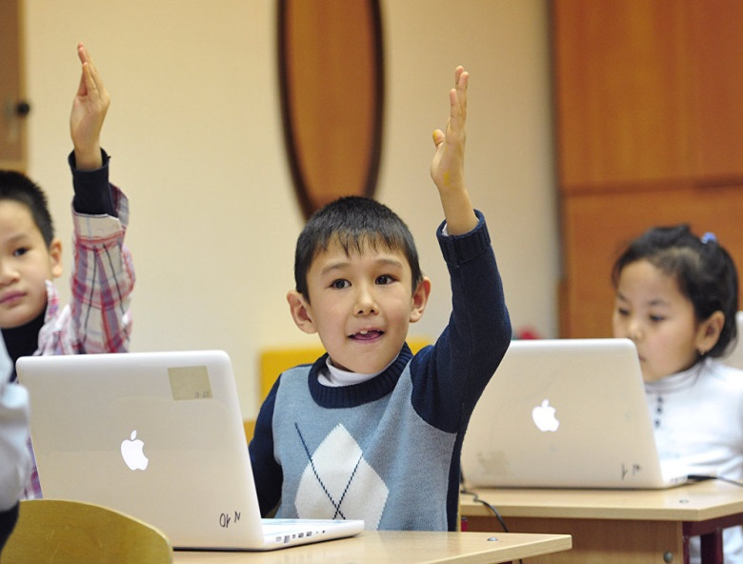

**Методические рекомендации логопеда**

**для родителей**

**Советы логопеда родителям:**

* Давать дробные, пошаговые инструкции в 1-2 задания
* При просмотре телевизора или компьютера (не более 1,5 ч. в день) для детей подбор сказок или мультиков не более 1-2 сюжетов. Желательно мультики без слов, но с комментариями родителя, «переводом» действий и сюжета
* Развивать слуховые ощущения, мягкую интонацию голоса, мелкую моторику пальцев рук
* часто посещать с ребёнком выставки, музеи, концерты, а также рынки или супермаркеты для развития пассивного словаря
* В некоторых случаях по рекомендации логопеда нужно проводить перед зеркалом комплекс артикуляционных упражнений для зрительного закрепления образа буквы или слова в произношении
* Работать над просодической стороной речи (особенно повествовательными, побудительными, вопросительными интонациями, умением понижать голос к концу фразы)
* Использовать зрительные опоры, слова-подсказки на родном языке с обязательным его переводом при устных ответах
* Игнорировать вызывающие поступки, поощрять малейшие случаи хорошего поведения, проявления правильной речи
* Слово «нельзя» произносить не чаще 3 раз (когда опасность для жизни). Часто ребёнок не в силах «справиться» и может проявиться «речевой негативизм»
* Повторять новое слово не менее 3-5 раз

**Что делать при «погружении» ребёнка-инофона**

**в новую речевую среду?**

Минимизировать речевые контакты на родном языке, особенно первые месяцы общения. Использовать родной язык в редких случаях

По рекомендации логопеда показывать ребёнка врачам-специалистам, добросовестно проходить курсы лечения, по необходимости пройти ТПМПК

Активизировать самостоятельную речь ребенка путем постановки проблемных вопросов (Зачем? Почему? Как?)

Поправлять речь ребёнка, показывать образец. Называть слова правильно (если ребёнок говорит на кошку «мяу», то надо произнести четко «кошка», и добиться повторения контура слова

Замедлить темп речи для ребенка-инофона, впервые попавшего в незнакомую речевую среду.

Использовать подражательность, просить повторять слоги, слова, фразы «отражённо» за взрослым

Использовать речевые шаблоны и эталоны, с опорой на картинки, реальные предметы

Развивать наблюдательность, внимательность к языковым явлениям и предметам окружающей действительности

Совершенствовать навыки самообслуживания, прививать любовь к знаниям, развивать трудолюбие, усидчивость, самостоятельность, аккуратность

Ежедневно давать ребёнку рассматривать картинки, новые предметы, комментировать их

**Ежедневно читать тексты, доступные его пониманию и возрастным возможностям.**

**Объяснять смысл непонятных слов и выражений**

**Речевые игры для развития словаря и грамматики**

* **«большое-маленькое»** (лимон-лимончик, стол-столик)
* **«все наоборот»** (добрый-злой, высоко-низко, вышел-зашел)
* **«один-много»** (дом-дома, зима-зимы)
* **«посчитаем до 5»** (один стол, два стола... пять столов, но пять стульев, т.е. *разные окончания грамматических форм*)
* **«назови одним словом»** (диван, кровать, кресло — это мебель)
* **«кто больше найдет деталей»** (у стула есть: ножки, сиденье, спинка, болты, гайки, ткань...)
* **«Чей-чья-чьё-чьи?»** (у медведя хвост медвежий, голова медвежья, брюхо медвежье, лапы медвежьи)
* **«кто больше скажет?»** (Это слива. Она фиолетовая. Овальная. Сочная. Кислая. Витаминная. Можно сварить сливовое варенье. Выжать сливовый сок. Засушить и сделать сухофрукт...)

